各位神經影像的同好，大家好：

轉眼間神經放射線學會測驗式複習課程已進入第五屆，今年的時間一樣是考前的９月7日(星期六)舉行，多年來這個神放學習的強心劑，默默的幫助焦急的考生，也默默的幫助每個極忙碌的學習者。我們在維持完整的神放架構下，根據前一年的回饋而改進，讓每個題目更加聚焦，也加入一些熱門而實用的AI原理介紹及典型影像signs，我們還特別邀請到神放命題的資深考官，現身說法告訴大家考官想知道的重點，希望大家課後能順利考試, 工作能得心應手。
我們始終不認為只有考生才該來上課，因為這個課程就是幫大家定期翻新記憶的資料庫。我們更建議大家到現場來感受及參與學習的熱情，就像泡麵不能取代餐廳，DVD不能取代演唱會，跟大家一起專注的學習一天，遠勝於事後個人的踽踽獨行，期待與您一起台北見。

張豐基 敬上
神經放射線醫學會
第五屆測驗式神經放射線複習課程 (2019)
時 間：2019年9月7日(星期六)
地 點：臺北振興醫院/國際會議中心(第二醫療大樓五樓)
聯絡人：臺北榮總放射線部/ 張豐基
時間 | 題目 | 演講者 | 座長
9:20-9:50 | Registration / Opening | 羅兆寶理事長
9:50-10:35 | Classic Neuroradiological Signs (II) | 郭冠宏(亞東) | 鄧木火 (振興)
10:35-11:20 | 神放資深考官複習 | 賴炳宏(高榮) | 鄧木火 (振興)
*11:20-11:55 | Head & Neck: Tumors | 林昭君(中國) | 鄧木火 (振興)
11:55-12:45 | Lunch
12:45-13:30 | Brain: Inflammation/ Infection | 吳智君(北榮) | 羅兆寶  (北榮)
13:30-14:10 | Neurodegenerative/ Seizure disorders | 蔡元雄(嘉長) | 羅兆寶  (北榮)
14:10-14:50 | Neurovascular/ Intervention | 黃浩輝(林長) | 羅兆寶  (北榮)
14:50-15:10 | Break
15:10-15:50 | Spine: Intra-spinal lesions | 陳雅芳(台大) | 彭信逢  (台大)
15:50-16:30 | Pediatric: Typical Images | 吳嘉紘(北榮) | 彭信逢  (台大)
*16:30-17:00 | AI & radiomics: 原理與應用 | 謝立群(北醫) | 彭信逢  (台大)
17:00-17:30 | 隨堂測驗 & Closing | 張豐基
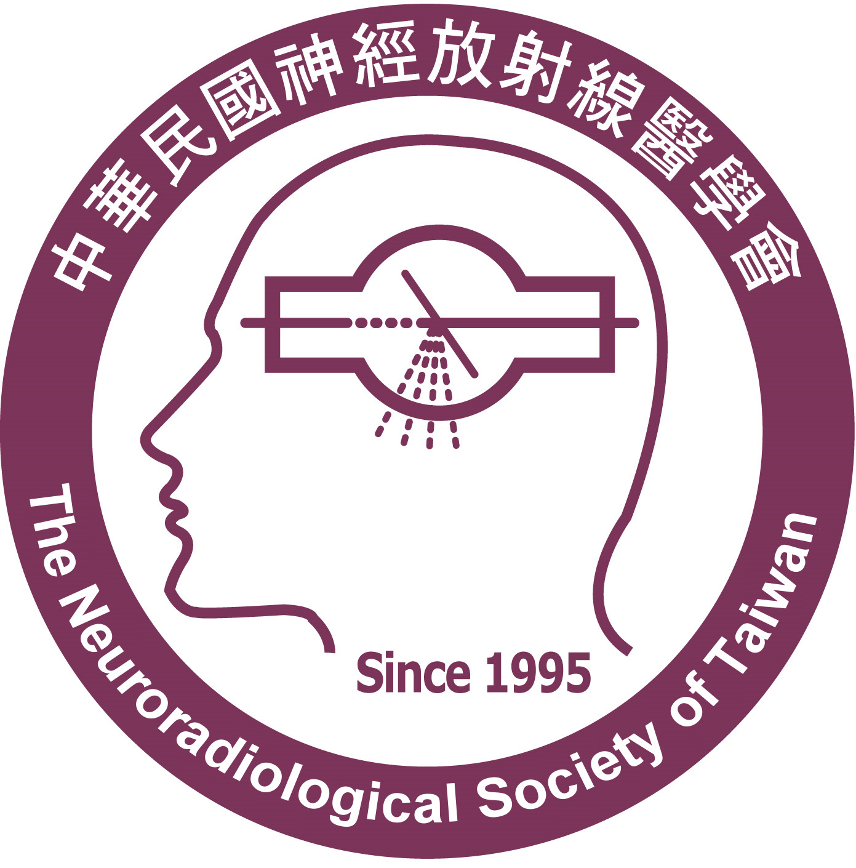
*為30-35分鐘
神經放射線醫學會
第五屆測驗式神經放射線複習課程(2019)
**專為忙碌醫師所設計的影像複習課程**

目的：神經放射線學密集複習課程(含診斷與介入治療)
對象：放射線及神經系醫療人員
時間：2019年9月7日(星期六) AM 9:30~PM 5:30
地點：臺北市/振興醫院/國際會議中心/第二醫療大樓五樓 (台北捷運淡水線/明德站下車, 轉乘振興醫院接駁車,或搭計程車百元有找)
講師：各醫院
形式：Case-based teaching, 著重鑑別診斷及考試易錯題
費用 (含講義,午餐及點心)，請勾選下面項目:
-  住院醫師/其他醫療人員(不限學會)：$1900
-  專科/主治醫師(神放/腦中風/腦中風研究學會: 會員/準會員)：$2400
-  其他專科/主治醫師: $2700
-  上課錄影隨身碟：$2500 (須登記, 限Win7以上系統使用; 課後約一週寄出, 含講師ppt檔); 禁止錄影,須戴識別證進出
- 持續學習優惠 (下列之一: A.去年也有報名者; B.10人以上團體報名; 9折且去尾數)
 a. 住院醫師/其他醫療人員,優惠價: $1700 (原價:$1900)
 b. 專科醫師(神放/腦中風學會 會員/準會員),優惠價: $2100 (原價:$2400)
 c. 其他專科醫師,優惠價: $2400 (原價:$2700)
- 神放學會現金補助專案 (僅限神放會員/準會員, 神放學會補助每人500元學習津貼, 繳費時自行扣除, 由神放學會審查, 歡迎立即申請入會), **務必註明會號:
-  第1-4屆上課隨身碟 (每集): $800, **請註明第幾屆:
- 餐食 (請擇一):  ㄧ般  素食
-  停車優惠
- 費用合計： + + + = 元
報名: 即日起至8月26日止, 座位約200人, 額滿為止 。(請填報名表及回信或來電確認)

** 請填寫下表mail至學會 許小姐 nrst@ms2.hinet.net 電話: 0975530122
姓名 | 服務院所科別 | 學會:  會號: | 行動電話 | E-mail | 匯款金額及帳號後五碼

（1）郵政匯票：匯票抬頭「中華民國神經放射線醫學會」，掛號寄回學會。
（2）銀行匯款：「合作金庫商業銀行」帳號：「1427-765-446-683」
（金融機構代號：006；跨行匯款代號及名稱：1427石牌分行）
戶名：「中華民國神經放射線醫學會」；繳費收據請傳真或mail寄回學會。
（3）現金繳交至學會辦公室。
(4) 如有任何報名疑問或行程安排問題，歡迎來信詢問。

**教育積分：神放學會30分、放射線學會5分、神經學會6.16分、神外學會7分
(上述學分未列者,可聯絡神放學會許小姐另予申請)

注意事項:
- 雖然大家都盡力準時，但有些延遲是來自講者實在認真，所以請大家回程車票買晚一點或買自由座，晚上其他行程也別排太緊湊。
- 考前的8-9月是學了就上的最佳複習時間，但颱風卻是最大的干擾因素，如不幸遇到台北市放颱風假，我們的應變方案是延後一天到9月8日(星期日)，活動時程及地點不變。拜託大家能預留時間給可能的天災變數。

